THPT CHUYÊN NGUYỄN ĐÌNH CHIỂU – ĐỒNG THÁP

Câu 1: (5 điểm)
Người ta đặt một súng cối dưới một căn hầm có độ sâu h. Hỏi phải đặt súng cách vách hầm một khoảng bao nhiêu so với phương ngang để tầm xa S của đạn trên mặt đất là lớn nhất? Tính tầm xa này biết vận tốc của đạn khi rời súng là .
Câu 2: (5 điểm)
Nêm MNH được bố trí để tạo thành hệ cơ như hình (hình 2). Biết nêm có khối lượng , có chiều dài và nghiêng góc ; nêm được nối với vật bằng một dây mảnh không co giãn vắt qua một ròng rọc có khối lượng không đáng kể. Bỏ qua mọi ma sát và cho gia tốc . Nêm lúc đầu được giữ đứng yên và đặt tại đỉnh M của nêm một vật nhỏ có khối lượng , rồi buông đồng thời cả vật m và nêm để chúng cùng chuyển động. Tìm thời gian vật m trượt hết chiều dài MN của nêm và quãng đường mà đi được trong thời gian đó.
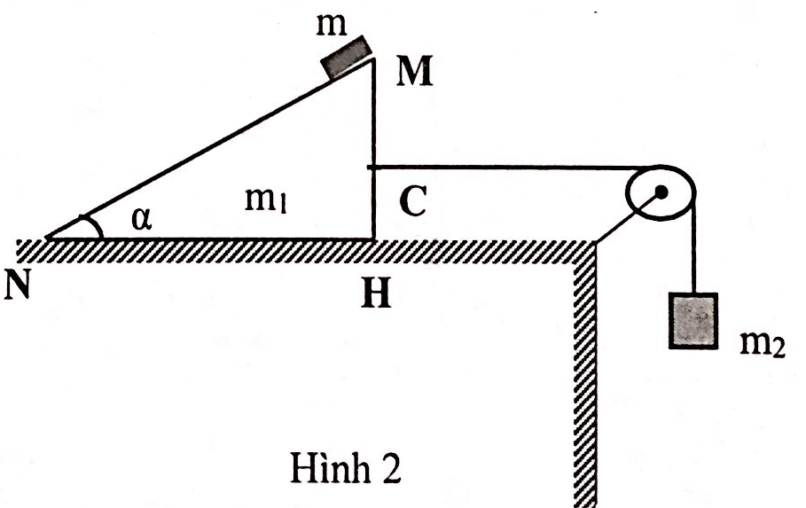
Câu 3: (5 điểm)
Trên mặt bàn nằm ngang có một miếng gỗ khối lượng m, tiết diện như hình 1 (hình chữ nhật chiều cao R đã bị khoét bỏ ¼ hình tròn bán kính R). Ban đầu miếng gỗ đứng yên. Một hòn bi sắt có cùng khối lượng với miếng gỗ chuyển động với vận tốc đến đẩy miếng gỗ. Bỏ qua ma sát và sức cản của không khí.
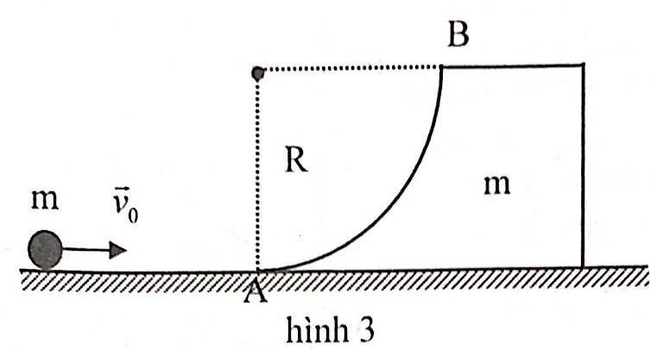
a. Tính các thành phần nằm ngang và thẳng đứng của hòn bi khi nó đi tới điểm B của miếng gỗ. Tìm điều kiện để hòn bi vượt qua B. Lấy gia tốc trọng trường là .
b. Giả thiết điều kiện vượt qua B được thỏa mãn. Trong giai đoạn tiếp theo hòn bi và miếng gỗ chuyển động như thế nào?
c. Sau khi hòn bi trở về độ cao R so với mặt bàn thì hai vật chuyển động thế nào? Tìm các vận tốc cuối cùng của hai vật. Cho . Tính độ cao tối đa mà hòn bi đạt được (tính từ mặt bàn).
Câu 4: (5 điểm)
Bốn thanh cứng đồng chất có cùng khối lượng được nối với nhau bằng các khớp nối tại B, C và D như hình vẽ. Các thanh được đặt trong mặt phẳng thẳng đứng, thanh AB và DE có thể quay không ma sát quanh trục quay nằm ngang tại đầu A và E. Biết rằng và . Chứng mi rằng khi các thanh cân bằng ta có .
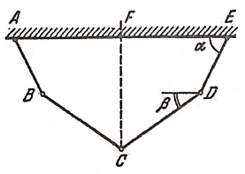
Câu 5: (5 điểm)
Một mol khí lý tưởng thực hiện chu trình thuận nghịch 1231 được biểu diễn trên hình vẽ.

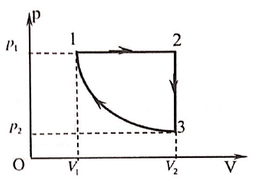
- Nội năng U của một mol khí lý tưởng có biểu thức . Trong đó k là hệ số có giá trị tùy thuộc vào loại khí lý tưởng (k = 1,5 ứng với khí đơn nguyên tử; k = 2,5 ứng với khí lưỡng nguyên tử); R là hằng số khí; T là nhiệt độ tuyệt đối.
- Công mà khí thực hiện trong quá trình trong quá trình đẳng áp 1-2 gấp n lần công mà ngoại lực thực hiện để nén khí trong quá trình đoạn nhiệt 3-1.
a. Tìm hệ thức giữa n, k và hiệu suất H của chu trình.
b. Cho biết khí nói trên là khí lưỡng nguyên tử và hiệu suất H = 25%. Xác định n.
c. Giả sử khối khí lưỡng nguyên tử trên thực hiện một quá trình thuận nghịch nào đó được biểu diễn trong mặt phẳng pV bằng một đoạn thẳng có đường kéo dài đi qua gốc tọa độ. Tính nhiệt dung của khối khí trong quá trình đó.
Câu 6: (5 điểm)
Một lượng khí Hêli thực hiện một quá trình tròn đó áp suất và thể tích biến đổi theo quy luật . Nhiệt độ tuyệt đối ở cuối quá trình giảm bốn lần so với nhiệt độ ban đầu còn nội năng thay đổi 1800J. Áp suất nhỏ nhất của khí trong quá trình đó là . Hãy biểu diễn quá trình đó trên hệ trục tọa độ p – V và xác định các thông số của khí ở cuối quá trình.

HƯỚNG DẪN GIẢI
Câu 1:
Phương trình vận tốc theo phương Ox:
Phương trình vận tốc theo phương Oy:
Phương trình chuyển động:
Phương trình vận tốc:
Để tầm xa x là lớn nhất thì tại A vận tốc của vật phải hợp với mặt ngang một góc có nghĩa là tại A
(1)
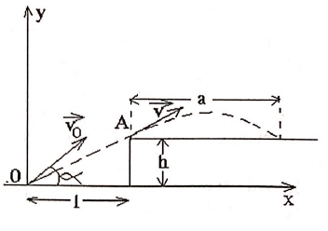
Hơn nữa ta phải có sau thời gian này:
Từ (2) (3)
Kết hợp với (1) (4)
Thay t từ (1) vào (3) ta được:
Thế vào (4):
Suy ra
Từ (1):
Vậy phải đặt súng cách vách hầm một khoảng:
Thì tầm xa của đạn trên mặt đất lớn nhất và tầm xa này bằng:
Câu 2:
- Ta cũng có, pt ĐL II Niuton viết cho các vật trong hệ quy chiếu gắn với bàn:
Đối với vật m:
+ Đối với nêm
+ Đối với vật
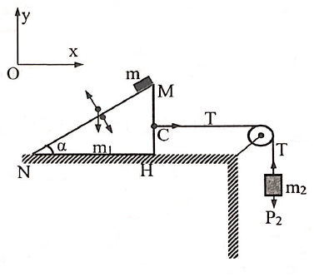
Mặt khác, gia tốc của m đối với nêm
Khi xét hình chiếu trên Oy và Ox thì:
Và hoặc tùy thuộc phương của
+ Xét
Do (vì hướng dọc theo mặt nêm) và .
Suy ra:
- Thời gian để m trượt đến mặt bàn:
- quãng đường mà đi được:
+ Xét
Khi đó , nhưng : vô lý
Câu 3:
a. Áp dụng BTĐL và chiếu hệ thức vecto xuống phương ngang:
(1)
với là thành phần theo phương ngang của vận tốc hòn bi và vận tốc miếng gỗ sau khi tiếp xúc.
- Áp dụng BTCN hệ hòn bi + miếng gỗ:
(2)
Từ (1) và (2) rút ra:
- Điều kiện để hòn bi vượt qua B:
b. Khi điều kiện được thỏa mãn thì sau khi hòn bi tới B,
+ Miếng gỗ vẫn chuyển động đều theo phương ngang với vận tốc
+ Còn hòn bi vạch ra một parabol, xét trong hệ quy chiếu đứng yên gắn với mặt đất.
+ Còn xét trong hệ quy chiếu gắn với miếng gỗ thì hòn bi là vật được ném thẳng đứng lên cao với vận tốc ban đầu , nên cuối cùng hòn bi lại rơi xuống đến đúng điểm B của miếng gỗ.
c. Sau khi rơi xuống tới điểm B của miếng gỗ thì hòn bi sẽ trượt xuống theo cung BA của miếng gỗ và đẩy miếng gỗ đi nhanh hơn.
- Giả sử khi tới A hòn bi có vận tốc , còn miếng gỗ có vận tốc thì áp dụng BTĐL và BTCN:
và
Từ đó rút ra phương trình
- Phương trình này có 2 nghiệm và
+ Ta loại nghiệm vì điều đó không thể xảy ra được (do khác không)
- Như vậy khi trở lại A vận tốc của hòn bi là . Hòn bi đứng yên, còn miếng gỗ chuyển động với vận tốc ban đầu của hòn bi:
(Như vậy hiện tượng xảy ra giống như va chạm đàn hồi của hai vật có cùng khối lượng)
* Xét trong hệ qui chiếu đứng yên với mặt đất, sau khi hòn bi tới B nó vạch ra một parabol.
Tại B:
- Gọi h là chiều cao của đỉnh parabol do hòn bi vạch ra sau khi nó rời khỏi B, ta có Vậy độ cao tối đa mà hòn bi đạt được là:
Câu 4:
Do hệ cơ có tính đối xứng nên phản lực liên kết tại C phải có phương ngang và chỉ cần xét hai thanh CD, DE
* Xét thanh CD:
- Chọn trục quay tại D
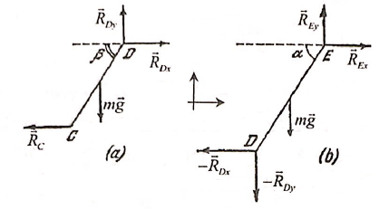
- Do tổng momen lực bằng không nên phải hướng như hình vẽ:
-
-
* Xét thanh DE, chọn trục quay tại E:
Câu 5:
a. Công mà khí thực hiện được trong quá trình đẳng áp 1-2:
Công trong quá trình đẳng tích 2-3:
Theo đề bài, công trong quá trình đoạn nhiệt 3-1 là:
Công thực hiện trong toàn chu trình:
Ta lại có (quá trình đoạn nhiệt)
Trong quá trình đẳng tích 2-3:
Như vậy chất khí chỉ nhận nhiệt trong quá trình 1-2: (1)
b. Thay số: n = 8
Hiệu suất của chu trình:
c. Phương trình đoạn thẳng đi qua gốc tọa độ có dạng: (2)
Phương trình trạng thái: (3)
Xét quá trình nguyên tố: (4)
Từ (2), (3) ta có:
Câu 6:
Từ phươgn trình trạng thái ta có
Theo đề (n là số mol khí)
Như vậy ta có
Ta thấy thể tích tăng lên, do đó áp suất giảm xuống.
Vậy áp suất ở trạng thái 2 là nhỏ nhất
Ta có độ biến thiên nội năng của khí là
Vậy ta có:
Nhiệt độ khí ở cuối quá trình là
Vẽ đồ thị quá trình biến đổi:

